**INSTITUTO POLITÉCNICO NACIONAL**

ESCUELA SUPERIOR DE CÓMPUTO

MANUAL DE USUARIO

Logo

**Integrantes**

Mata Cortés Valeria

Quiñones Barron Ricardo

Tenorio Domínguez Sergio

Trejo Martínez Francisco

**Profesor**

Tecla Parra Roberto

**Materia**

Compiladores

**Grupo**

3CM3

**INTRODUCCIÓN**

Logo es un lenguaje de programación de alto nivel, en parte funcional, en parte estructurado; de muy fácil aprendizaje, razón por la cual suele ser el lenguaje de programación preferido para trabajar con niños y jóvenes. Fue diseñado con fines didácticos por Danny Bobrow, Wally Feurzeig y Seymour Papert, los cuales se basaron en las características del lenguaje Lisp. Logo fue creado con la finalidad de usarlo para enseñar programación y puede usarse para enseñar la mayoría de los principales conceptos de la programación, ya que proporciona soporte para manejo de listas, archivos y entrada/salida. Logo cuenta con varias versiones.

**OBJETIVO DEL MANUAL.**

Mostrar al usuario el funcionamiento del intérprete de Logo.

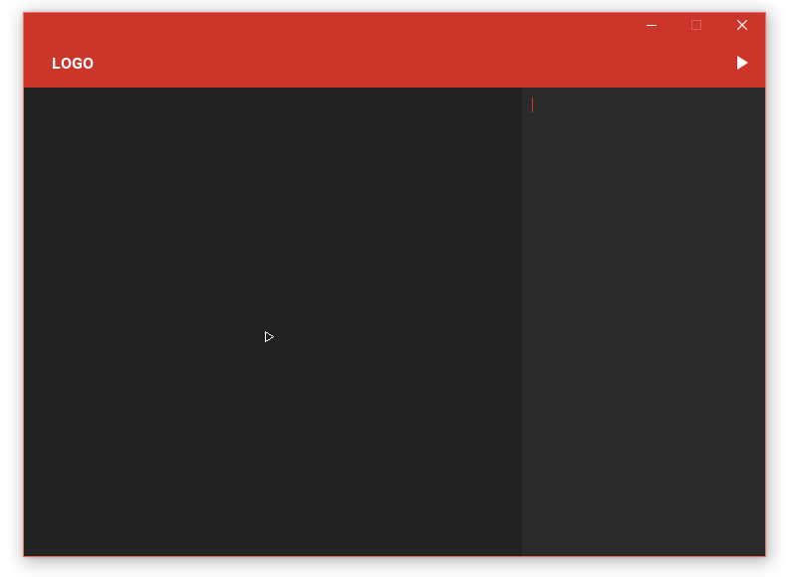

En la pantalla se muestra un cuadro de texto para introducir el código a ejecutar, posteriormente se le da clic al botón de play.

**FUNCIONES**

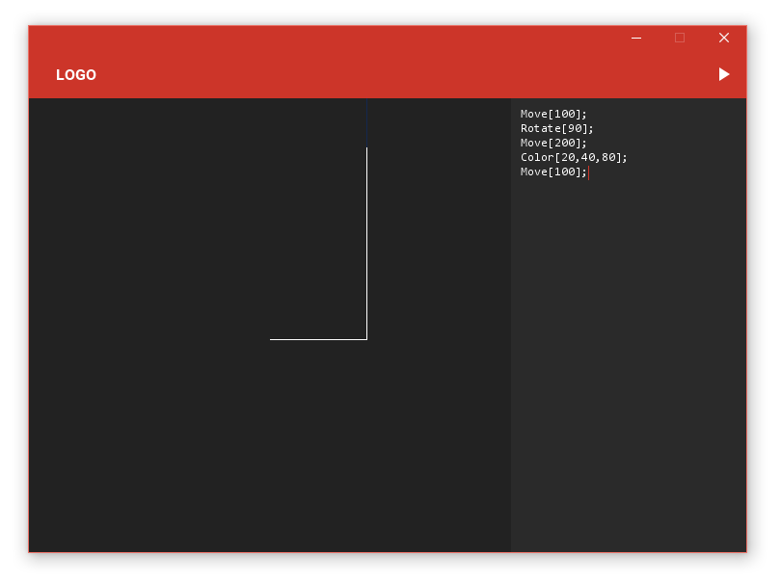

Move[num] Indica a la tortuga que avance un num de pixeles.

Rotate[num] Indica la cantidad de grados que debe de girar la tortuga, en sentido antihorario.

Color[r, g, b] Cambiar el color del pincel de la tortuga por el especificado en los parámetros r,g,b.

# iteraciones

for (init; cond; incre) { body; } También está definida la instrucción for para poder hacer ciclos. Tiene la misma estructura que en lenguaje C.

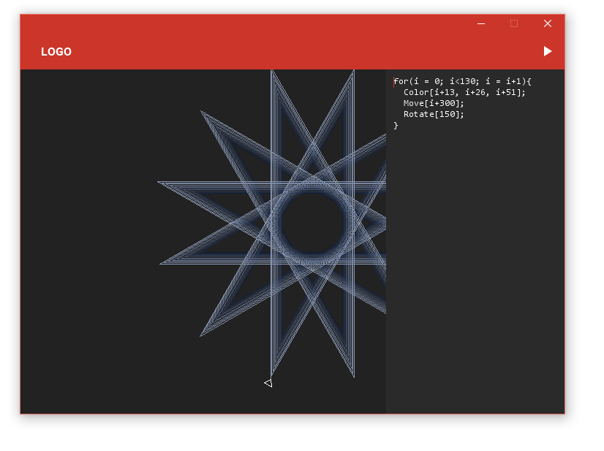

# Procedimiento

De igual forma podemos definir procedimientos mediante la siguiente estructura

proc nom() { body; } Basta con poner la palabra reservada proc seguida del nombre del procedimiento, y las instrucciones a ejecutar.

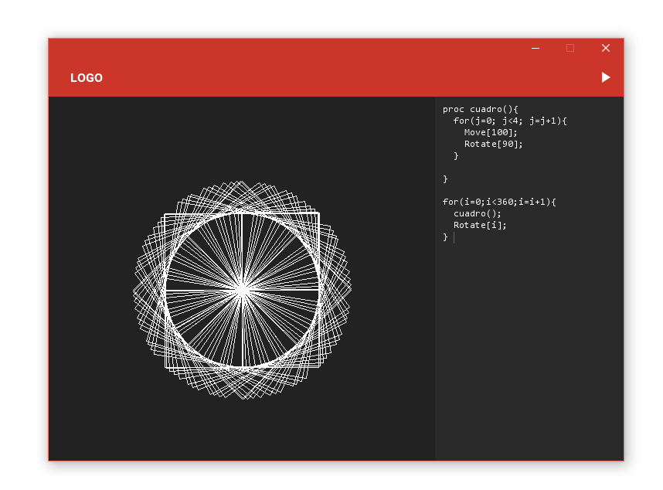

# Funciones

Igualmente podemos definir funciones mediante la siguiente estructura:

func nom() { body; return A; } Es bastante similar a un procedimiento a diferencia de que nos devuelve un valor.

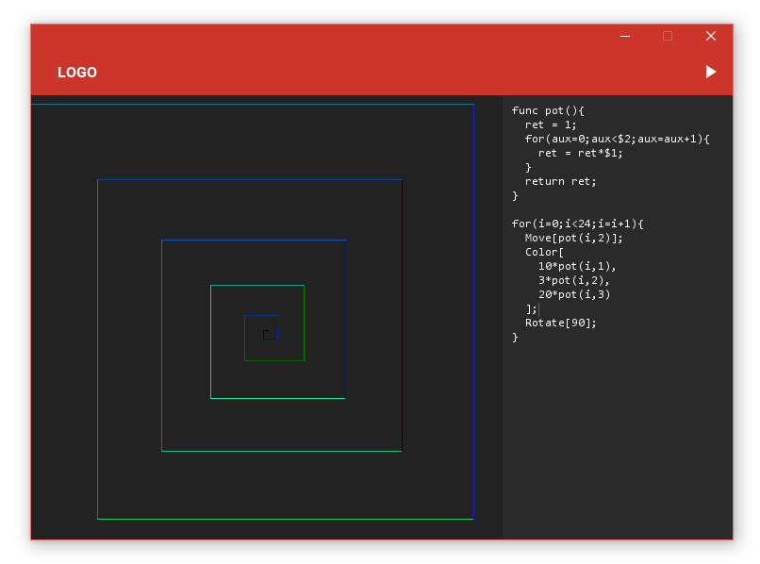

# Recursividad

Podemos utilizar funciones recursivas, sin problema alguno. Veamos un ejemplo.

